|  |  |  |
| --- | --- | --- |
|  |  |  |
|  |  |  |  | |
| «СОГЛАСОВАНО»  Начальникм ОГИБДД  ОМВД России по г Каспийску  Старший лейтенант полиции  *Алиев Д.Х.* |  |  | «УТВЕРЖДАЮ»  Врио директора  МБОУСОШ №4  Ильясова Б.А. | |
|  |  |  |  |

**ПАСПОРТ**

дорожной безопасности образовательной организации

**МУНИЦИПАЛЬНОЕ БЮДЖЕТНОЕ ОБЩЕОБРАЗОВАТЕЛЬНОЕ**

**УЧРЕЖДЕНИЕ «СРЕДНЯЯ ОБЩЕОБРАЗОВАТЕЛЬНАЯ ШКОЛА №4»**

2018- 2019уч. год

**Общие сведения**

**МУНИЦИПАЛЬНОЕ ОБЩЕОБРАЗОВАТЕЛЬНОЕ УЧРЕЖДЕНИЕ**

**«СРЕДНЯЯ ОБЩЕОБРАЗОВАТЕЛЬНАЯ ШКОЛА №4»**

Тип образовательной организации школа

Юридический адрес: Матросова3

Фактический адрес: Матросова 3

Руководители образовательной организации:

Директор ВРИО Ильясова Б.А 89640102648

*(*

Заместитель директора Алиева Э.З. 89634216718

Мерданова С.К. 89285207260

по учебной работе

Заместитель директора

по воспитательной работе _ Абдурахманова З.М. 89604163773

*(фамилия, имя, отчество) (телефон)*

Ответственные работники

муниципального органа уч.ОБЖ Кардашов А.А- 8989665608

образования

Ответственные от

Госавтоинспекции Ширавов В.С _89604179998*)*

Ответственные работники за мероприятия по профилактике детского травматизма:

8989665608

Рук.отрядов :Курбанадамова Б.Г.кл рук.7«а» 89640084854

Алимагомедова Н.Г.- кл рук.5«а» 89637984262

Руководитель или ответственный

работник дорожно-эксплуатационной

организации, осуществляющей начальник ОГИБДД ОМВД по г. Каспийску капитан полиции Алиев Д.Х.

содержание улично-дорожной   
 сети (УДС)[1]*

Количество обучающихся (учащихся, воспитанников)____ 1136

Наличие уголка по БДД имеется. 1й этаж -3уголка и на 2этаже 1уголок.

Наличие класса по БДД _нет

Наличие автогородка (площадки) по БДД имеется

Наличие автобуса в образовательной организации нет

*(при наличии автобуса)*

Время занятий в образовательной организации:

1-ая смена: 8_ час. 00_ мин.

2-ая смена: _13 час.30_ мин.

внеклассные занятия: 10 час. _30 мин. 1-2

15.час 15 мин 3-4

Телефоны оперативных служб:

02

**Содержание**

1. План-схемы образовательной организации (сокращение – ОО).

1. Район расположения образовательной организации, пути движения транспортных средств и детей (обучающихся).

2. Организация дорожного движения в непосредственной близости от образовательной организации с размещением соответствующих технических средств организации дорожного движения, маршруты движения детей и расположение парковочных мест.

3. Маршруты движения организованных групп детей от образовательной организации к стадиону, парку или спортивно-оздоровительному комплексу.

4. Пути движения транспортных средств к местам разгрузки/погрузки и рекомендуемые безопасные пути передвижения детей по территории образовательной организации.

1. Информация об обеспечении безопасности перевозок детей специальным транспортным средством (автобусом).

1. Общие сведения.

2. Маршрут движения автобуса образовательной организации.

3. Безопасное расположение остановки автобуса у образовательной организации.

III. Приложения.

План-схема пути движения транспортных средств и детей при проведении дорожных ремонтно-строительных работ вблизи образовательной организации

**Рекомендации к составлению схемы маршрутов движения организованных** **групп детей от образовательной организации к стадиону, парку или спортивно-оздоровительному комплексу**

На схеме района расположения образовательной организации указываются безопасные маршруты движения детей от образовательной организации к стадиону, парку или спортивно-оздоровительному комплексу и обратно.

Эти схемы должны использоваться преподавательским составом при организации движения групп детей к местам проведения занятий вне территории образовательной организации.

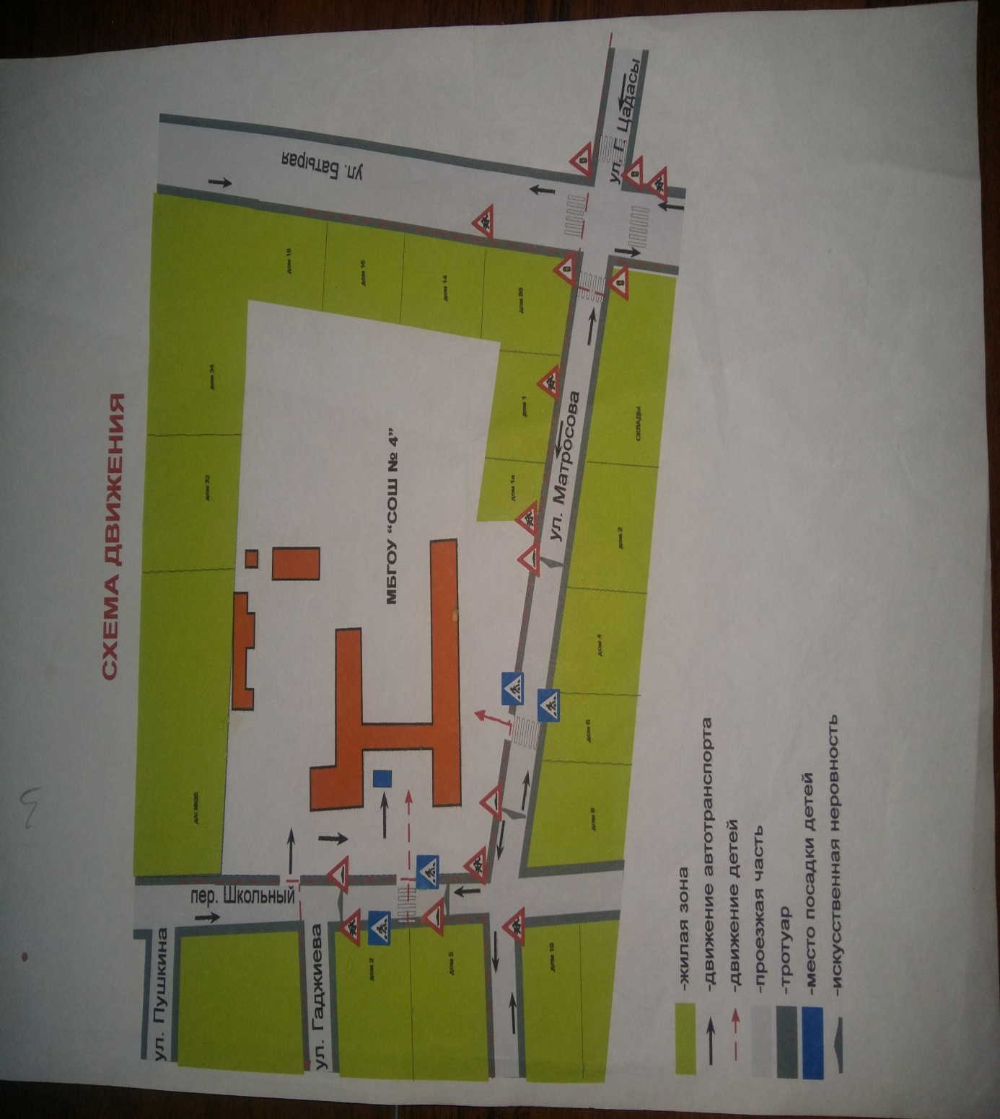

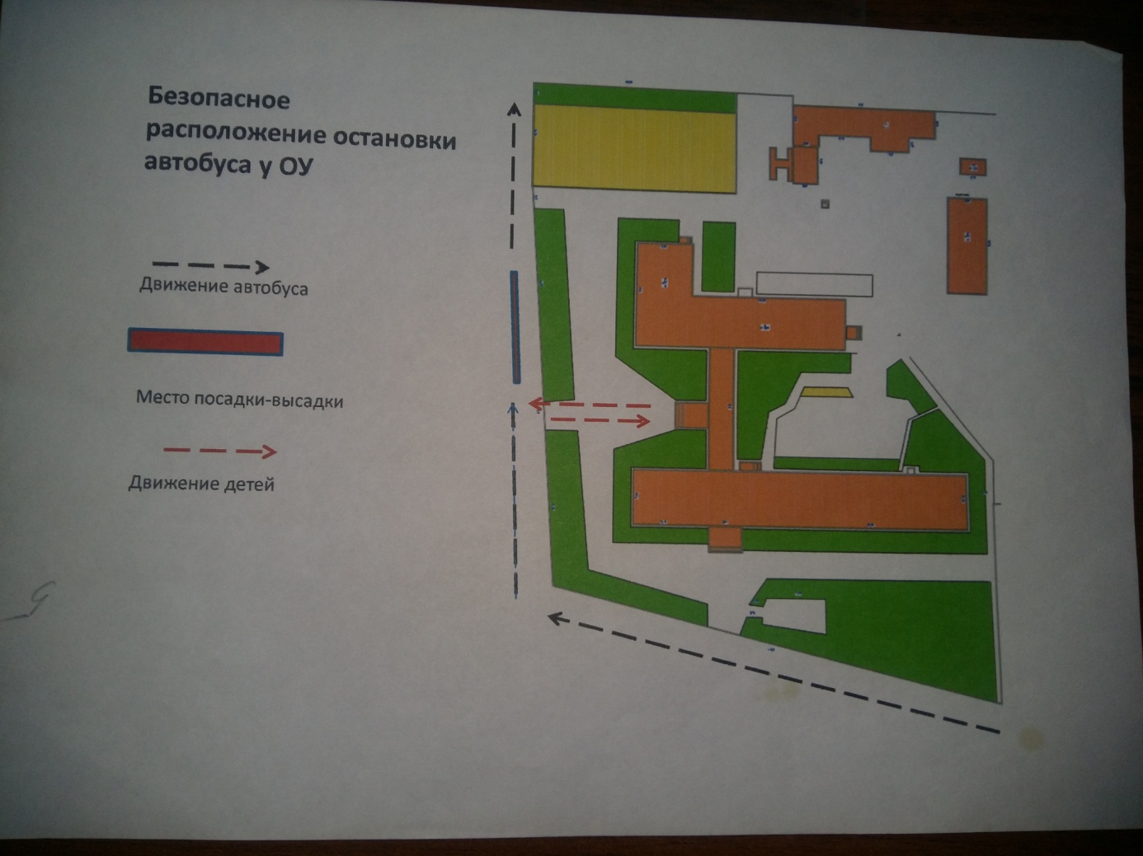

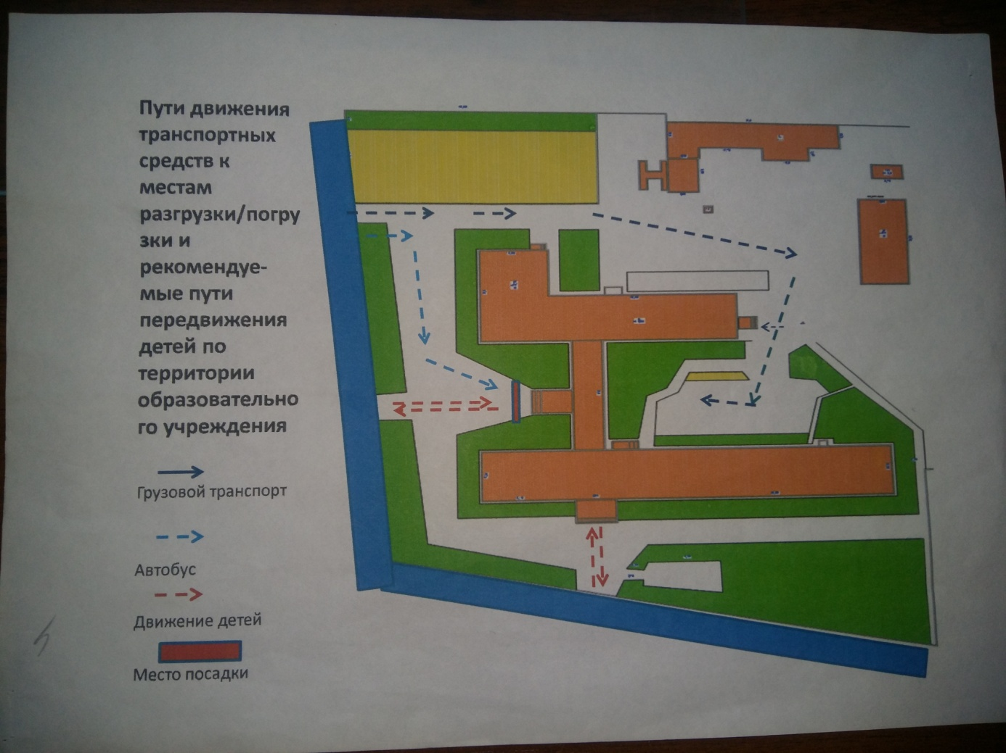

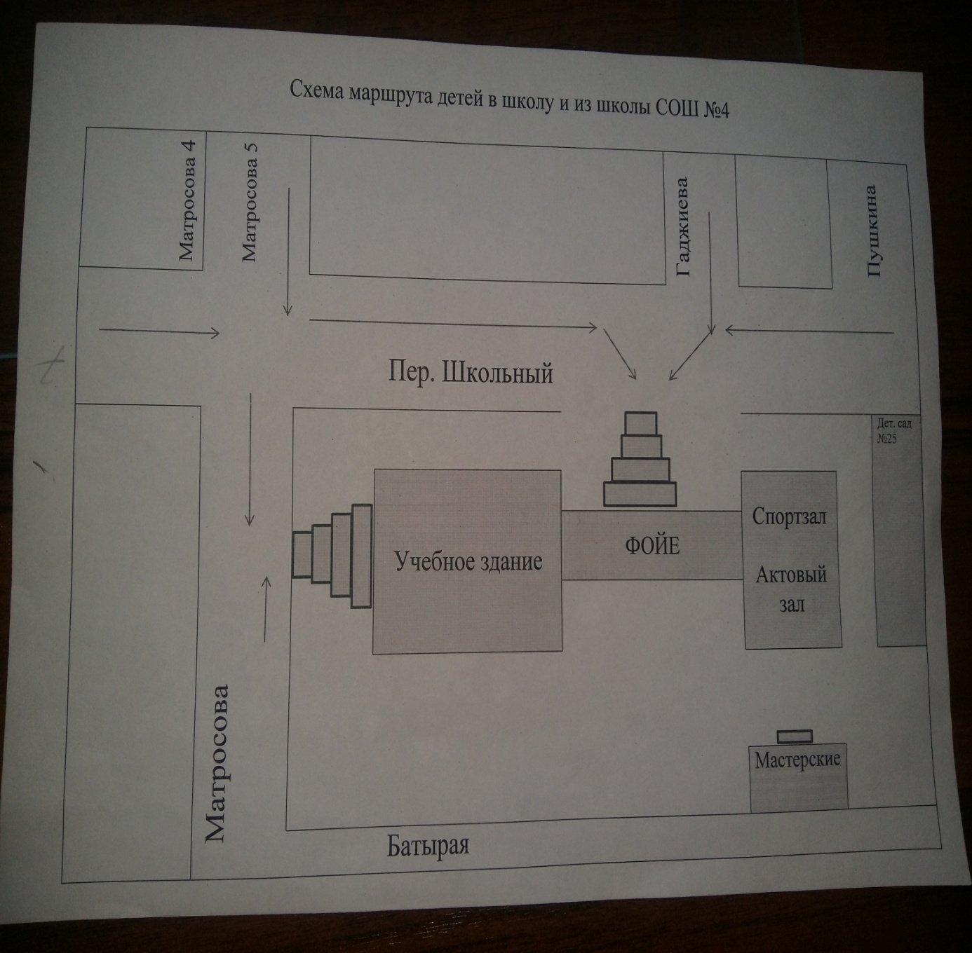

1.